Лабораторная работа № 1

студента группы ИТз-221

Дмитриева Дмитрия Анатольевича

*Выполнение: _________ Защита: ___________*

Решение систем линейных алгебраических уравнений точными методами

*Цель работы***:** изучение точных методов решения СЛАУ и формирование навыков их реализации на ЭВМ.

**Содержание работы**

1. Изучить теоретический материал.
2. Найти вручную точное решение системы линейных уравнений, указанной в индивидуальном задании.
3. Создать исходный модуль программы на языке высокого уровня Паскаль, отладить его, просчитать тестовый пример.
4. Получить посредством разработанного модуля решение индивидуального задания и сравнить его с точным решением.
5. Оформить отчет.

**Ход работы:**

***Вариант - 8***

1. Изучил теоретический материал.
2. Нашел вручную точное решение системы линейных уравнений (рис. 1).

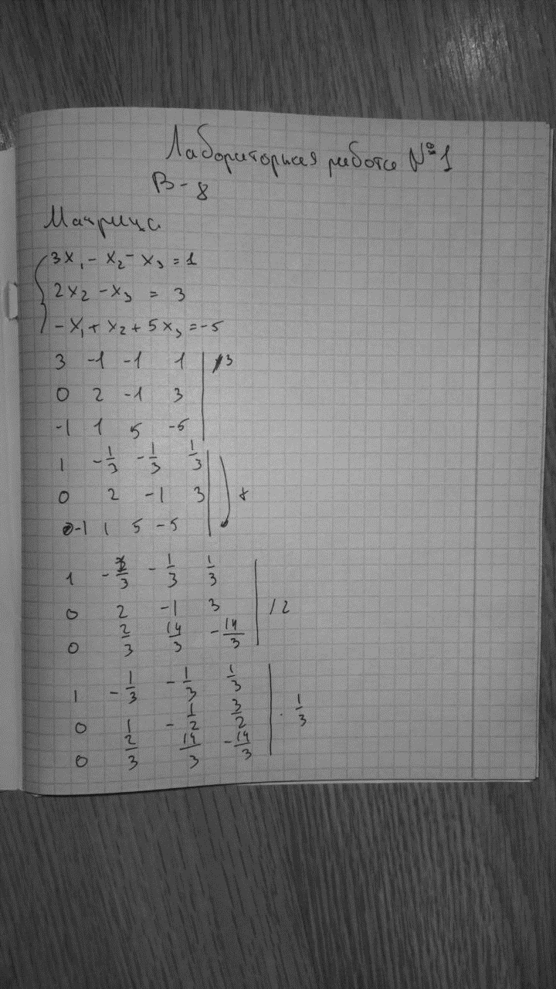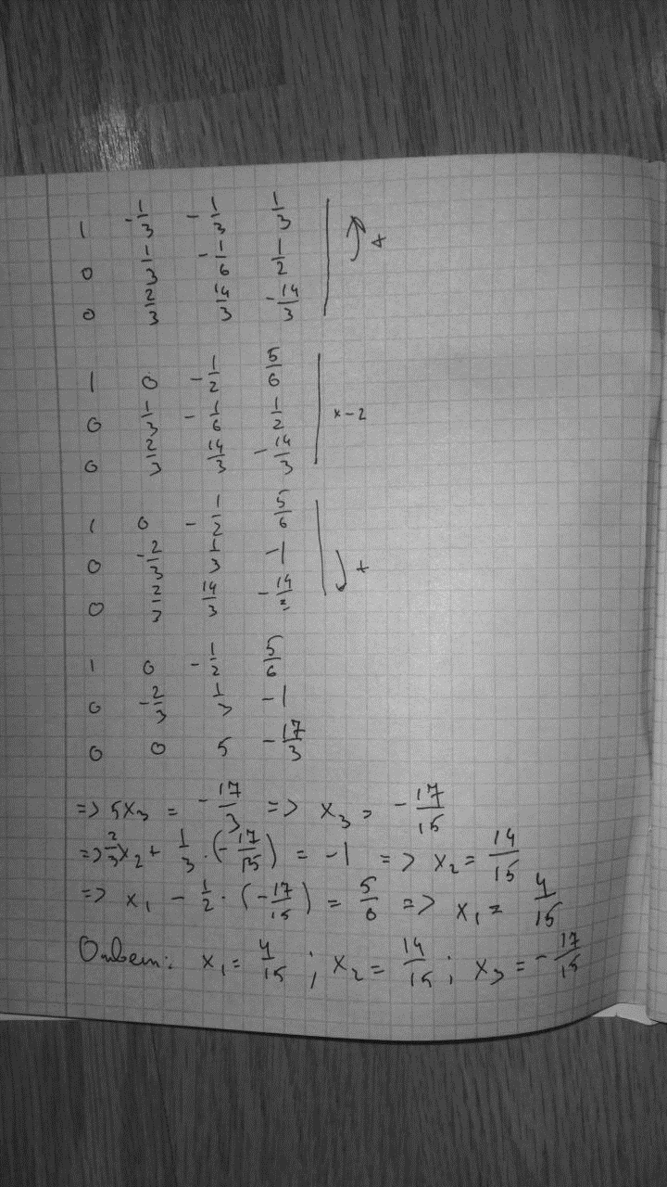

Рисунок 1 – Ручное решение матрицы методом Гаусса

1. Создал блок-схему будущей программы для решения СЛУ.



1. Создал исходный модуль программы на языке высокого уровня C# (Приложение А), протестировал получил следующие результаты, сравнил с результатами, вычисленными вручную (рис. 2)

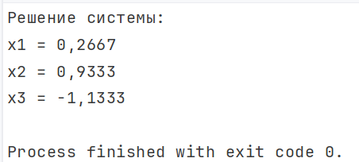

Рисунок 2 – Результат выполнения программы

**Контрольные вопросы**:

1. Совместная система уравнений — это та, у которой есть хотя бы одно решение. Если решений нет, система несовместная.
2. Однородная система — это система, в которой все свободные члены равны нулю. Если хотя бы один из них не ноль, система называется неоднородной.
3. Вырожденная система — это система, у которой определитель матрицы коэффициентов равен нулю. Если определитель отличен от нуля, система называется невырожденной.
4. Система имеет единственное решение, если ранг матрицы коэффициентов равен рангу расширенной матрицы и этот ранг равен числу неизвестных.
5. После прямого хода метода Гаусса система принимает треугольный вид, где уравнения упрощены так, что каждое следующее уравнение содержит все меньше неизвестных.
6. Прямые методы, такие как метод Гаусса, дают точное решение за конечное число шагов (если не учитывать ошибки округления). Итерационные методы приближаются к решению постепенно, выполняя повторяющиеся вычисления, и используются, когда система слишком велика для прямых методов.
7. Ведущие элементы в методе Гаусса — это элементы, которые выбираются для приведения матрицы к треугольному виду. Обычно это элементы главной диагонали, но при необходимости можно менять строки, чтобы выбрать элемент с наибольшим модулем.
8. Метод простых итераций сходится, если матрица системы имеет диагональное преобладание, то есть если модуль диагонального элемента в каждой строке больше суммы модулей всех остальных элементов этой строки.

**Вывод**: изучил точные методы решения СЛАУ и сформировал навыки их реализации на ЭВМ.

ПРИЛОЖЕНИЕ А

Код приложения

class Gauss

{

static void Main()

{

double[,] matrix =

{

{ 3, -1, -1 },

{ 0, 2, -1 },

{ -1, 1, 5 }

};

double[] constants = [1, 3, -5];

int size = constants.Length;

double[] solutions = new double[size];

for (int col = 0; col < size; col++)

{

int maxRow = col;

for (int row = col + 1; row < size; row++)

{

if (Math.Abs(matrix[row, col]) > Math.Abs(matrix[maxRow, col]))

{

maxRow = row;

}

}

for (int k = col; k < size; k++)

{

(matrix[maxRow, k], matrix[col, k]) = (matrix[col, k], matrix[maxRow, k]);

}

(constants[maxRow], constants[col]) = (constants[col], constants[maxRow]);

for (int row = col + 1; row < size; row++)

{

double factor = matrix[row, col] / matrix[col, col];

constants[row] -= factor * constants[col];

for (int k = col; k < size; k++)

{

matrix[row, k] -= factor * matrix[col, k];

}

}

}

for (int row = size - 1; row >= 0; row--)

{

solutions[row] = constants[row];

for (int col = row + 1; col < size; col++)

{

solutions[row] -= matrix[row, col] * solutions[col];

}

solutions[row] /= matrix[row, row];

}

Console.WriteLine("Решение системы:");

for (int i = 0; i < solutions.Length; i++)

{

Console.WriteLine($"x{i + 1} = {solutions[i]:F4}");

}

}

}